# Отчет по тесту "Базовый профиль" (CPU LOAD)

Данные испытания проводились в рамках задачи - [XSETA-2](http://jira.xset.ru:8080/browse/XSETA-2) (Проведение тестов на поиск максимума).

* Конфигурация среды для нагрузочного тестирования
* Цели тестирования
* Выводы
* Рекомендации
* Описание тестов
  + №
  + Базовый профиль
* Результаты тестирования
  + Базовый профиль

# ****1 Конфигурация среды для нагрузочного тестирования****

|  |  |  |
| --- | --- | --- |
| № | Наименования ресурса | Значение |
| 1 | ОС | Выпуск: Windows 11 Домашняя для одного языка  Версия: 22H2  Сборка ОС: 22621.2428  Взаимодействие: Windows Feature Experience Pack 1000.22674.1000.0  разрядность: 64 bit. |
| 2 | CPU | 11th Gen Intel(R) Core(TM) i7-1165G7 @ 2.80GHz   2.70 GHz  4 ядра |
| 3 | RAM | 16,0 ГБ |
| 4 | Жесткий диск | 512 Гб,  тип SSD. |

# ****2 Цели тестирования****

* Определение стабильности системы под постоянной нагрузкой
* Выявление «узких мест»
* Проверка соответствия системы SLA

# ****3 Выводы****

* Нагрузка: 60096 операций в тесте.
* Средняя производительность: 33.33 операций в секунду.
* процент отклонения профиля от факта составляет примерно %.

**Сравнение результатов с профилем**

|  |  |  |  |
| --- | --- | --- | --- |
| **Название транзакции** | **Профиль** | **Факт** | **Отклонение** |
| POST /api/signDoc | 12000 | 12024 | +0.20% |
| GET /api/sendMessage | 29990 | 30037 | +0.16% |
| GET /api/getMessage | 29990 | 30028 | +0.13% |
| POST /api/addDoc | 23684 | 24037 | +1.49% |
| GET /api/getDocByName | 23684 | 24035 | +1.48% |

# ****Рекомендации****

1. Оптимизация ввода-вывода: Использовать асинхронный ввод-вывод или улучшить буферизацию.

2. Конкурентные коллекции: Уменьшить конкуренцию между потоками.

3. Сетевые операции: Оптимизировать сетевое взаимодействие.

4. Анализ модели: Улучшить алгоритмы анализа или распределить нагрузку.

5. База данных: Оптимизировать взаимодействие с базой данных и регулярную очистку соединений.

# ****5 Описание тестов****

**Профиль НТ**

|  |  |  |  |
| --- | --- | --- | --- |
| **№** | **Имя операции** | **Интенсивность ОП/ч** | **Интенсивность в %** |
| |  | | --- | | 1 | | |  |  | | --- | --- | | 1 | POST /api/signDoc | | |  | | --- | | 12000 | | |  |  |  |  | | --- | --- | --- | --- | |  |  |  | 10% | |
| |  | | --- | | 2 | | |  |  | | --- | --- | | 2 | GET /api/sendMessage | | |  | | --- | | 23684 | | |  |  |  |  | | --- | --- | --- | --- | |  |  |  | 25% | |
| |  | | --- | | 3 | | |  |  | | --- | --- | | 3 | GET /api/getMessage | | |  |  | | --- | --- | | 29990 |  | | |  |  |  |  | | --- | --- | --- | --- | |  |  |  | 25% | |
| |  | | --- | | 4 | | |  |  | | --- | --- | | 4 | POST /api/addDoc | | |  |  | | --- | --- | |  | 29990 | | |  |  |  |  | | --- | --- | --- | --- | |  |  |  | 20% | |
| |  | | --- | | 5 | | |  |  | | --- | --- | | 5 | GET /api/getDocByName | | |  |  | | --- | --- | | 23684 |  | | |  |  |  |  | | --- | --- | --- | --- | |  |  |  | 20% | |

## ****5.1 Базовый профиль****

Профиль нагрузки:

|  |  |  |
| --- | --- | --- |
| **Запросы** | **RPS (в сек)** | **Кол-во пользователей** |
| 1 | 3.00 | 10 |
| 2 | 3.04 | 20 |
| 3 | 3.00 | 25 |
| 4 | 3.01 | 25 |
| 5 | 3.04 | 20 |

SLA:

1. **Допустимый процент ошибок:** не более 5%
2. **Допустимая загрузка CPU:** не более 80%

Характер нагрузки

1. /api/signDoc

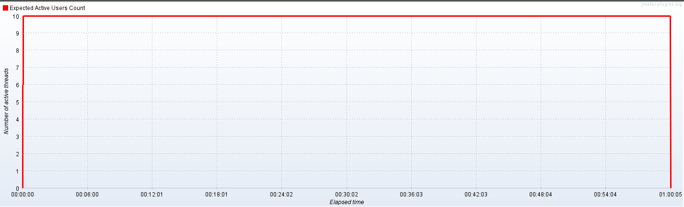

1. /api/sendMessage
2. /api/getMessage

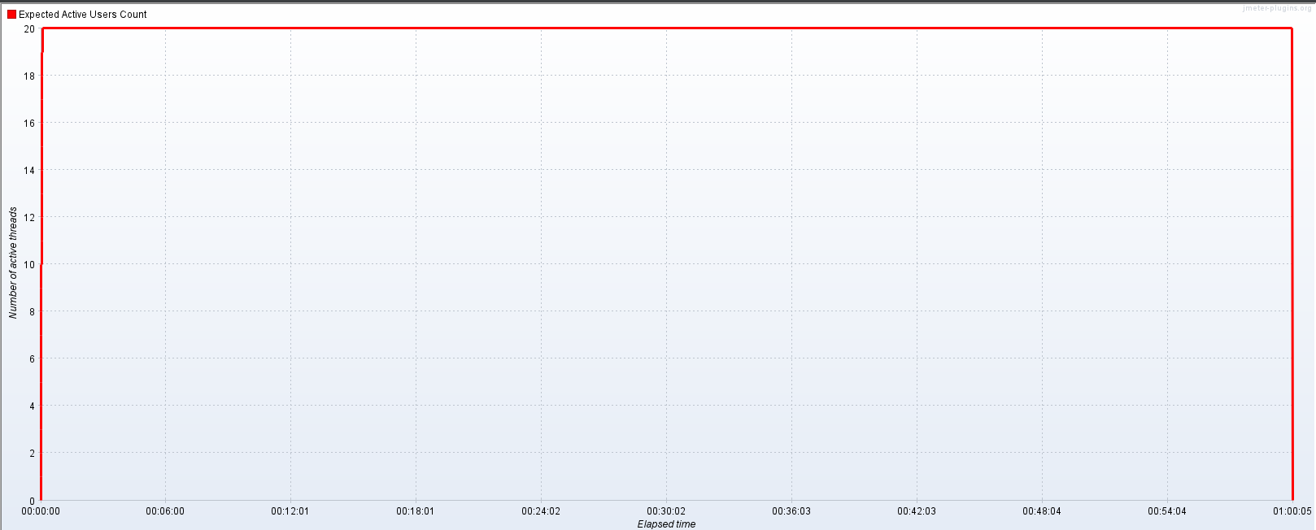

1. /api/addDoc
2. /api/getDocByName

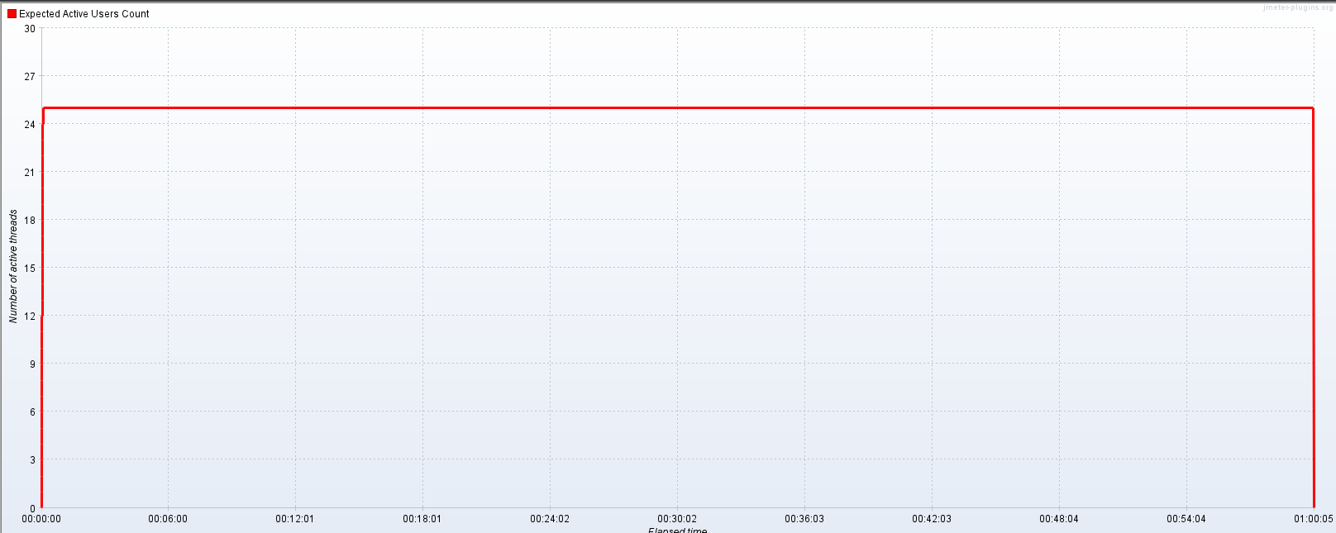

# ****6 Результаты тестирования****

## ****6.1 Поиск максимальной нагрузки****

Данное тестирование проведено в соответствии с МНТ - [ссылка МНТ](http://wiki.xset.ru:8090/pages/viewpage.action?pageId=3440676)

Начало теста 22/07/24, 14:26

Окончание теста 22/07/24, 15:26

**График - Утилизация CPU(Сервер)**

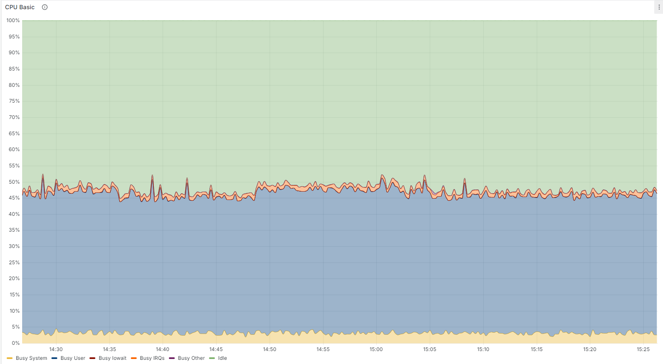

На графике выше видно, что:

* В начале теста использование CPU составляло около 47%.
* По мере продолжения теста, нагрузка на CPU находилась в пределах 47-52%.
* В 15:05 наблюдался небольшой рост нагрузки на CPU до уровня около 55%, который продлился до 15:20.
* После этого пика, нагрузка на CPU снизилась и оставалась на уровне около 47-52% до конца теста.
* Система смогла поддерживать стабильную работу с использованием CPU на уровне 47-52% после пика, без значительных проблем.

Система не испытывала существенных проблем с нагрузкой на CPU в течение большей части теста. Был небольшой рост нагрузки в середине теста, достигший 55% и продлившийся около 15 минут. После этого пика система вернулась к стабильному состоянию с нагрузкой на уровне 47-52%. Эти значения могут указывать на временное увеличение нагрузки, но они быстро нормализовались.

**Сравнение с показателями отчета по тесту Базовый профиль без применения ручки CPU Load:**

#### **1. Базовый профиль:**

* **Начальная нагрузка:** около 55%.
* **Средняя нагрузка:** 30-40%.
* **Пики нагрузки:** около 45%.
* **Стабильность:** Поддержка стабильной работы при нагрузке 30-40%.

Система не испытывала значительных проблем с нагрузкой на CPU, пиковые значения не указывали на перегрузку или сбой.

#### **2. Базовый профиль CPU Load:**

* Начальная нагрузка: около 47%.
* Средняя нагрузка: 47-52%.
* Пики нагрузки: небольшой рост до 55% в середине теста.
* Стабильность: Поддержка стабильной работы при нагрузке 47-52% после пика.

Система не испытывала значительных проблем с нагрузкой на CPU в течение большей части теста. Был небольшой рост нагрузки в середине теста, достигший 55% и продлившийся около 15 минут. После этого пика система вернулась к стабильному состоянию с нагрузкой на уровне 47-52%. Эти значения могут указывать на временное увеличение нагрузки, но они быстро нормализовались.

**График - Утилизация RAM(Сервер)**

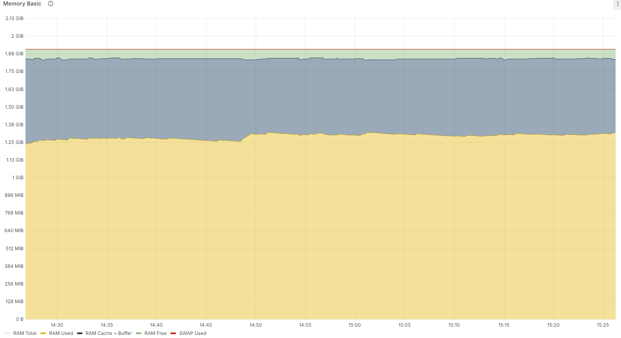

На графике выше видно, что:

* В начале теста: использование RAM составляло около 1.25 GiB.
* По мере продолжения теста: нагрузка на RAM увеличилась до уровня около 1.88 GiB и оставалась стабильной на этом уровне.
* В течение теста: значительных колебаний использования RAM не наблюдалось, что может указывать на стабильное использование памяти.
* В конце теста: использование RAM стабилизировалось на уровне около 1.88 GiB, что больше начальных значений, но не указывает на утечку памяти.

Система не испытывала значительных колебаний использования RAM в течение теста. Стабилизация на уровне около 1.88 GiB указывает на стабильное состояние использования ресурсов без значительных проблем.

**Сравнение с показателями отчета по тесту Базовый профиль без применения ручки CPU Load:**

#### **1. Базовый профиль:**

* **Начальное использование RAM:** около 1.25 GiB.
* **Среднее использование RAM:** 1.88 GiB (88% от общего объема).
* **Колебания:** Небольшие, использование RAM оставалось стабильным.
* **Стабильность:** Система поддерживала стабильную работу на уровне 88% использования RAM.

Система не испытывала значительных проблем с нагрузкой на RAM, пиковых значений, указывающих на перегрузку или сбой, не наблюдалось.

#### **2. Базовый профиль CPU Load:**

* Начальное использование RAM: около 1.25 GiB.
* Среднее использование RAM: 1.88 GiB.
* Колебания: Незначительные, использование RAM оставалось стабильным на уровне 1.88 GiB.
* Стабильность: Использование RAM стабилизировалось на уровне 1.88 GiB к концу теста.

Система не испытывала значительных колебаний использования RAM, что указывает на стабильное использование памяти. В конце теста наблюдалась стабилизация на уровне 1.88 GiB, что указывает на нормальное состояние использования ресурсов.

* Начало формы
* Конец формы

**График - Скорость чтения дисковой подсистемы(Сервер)**

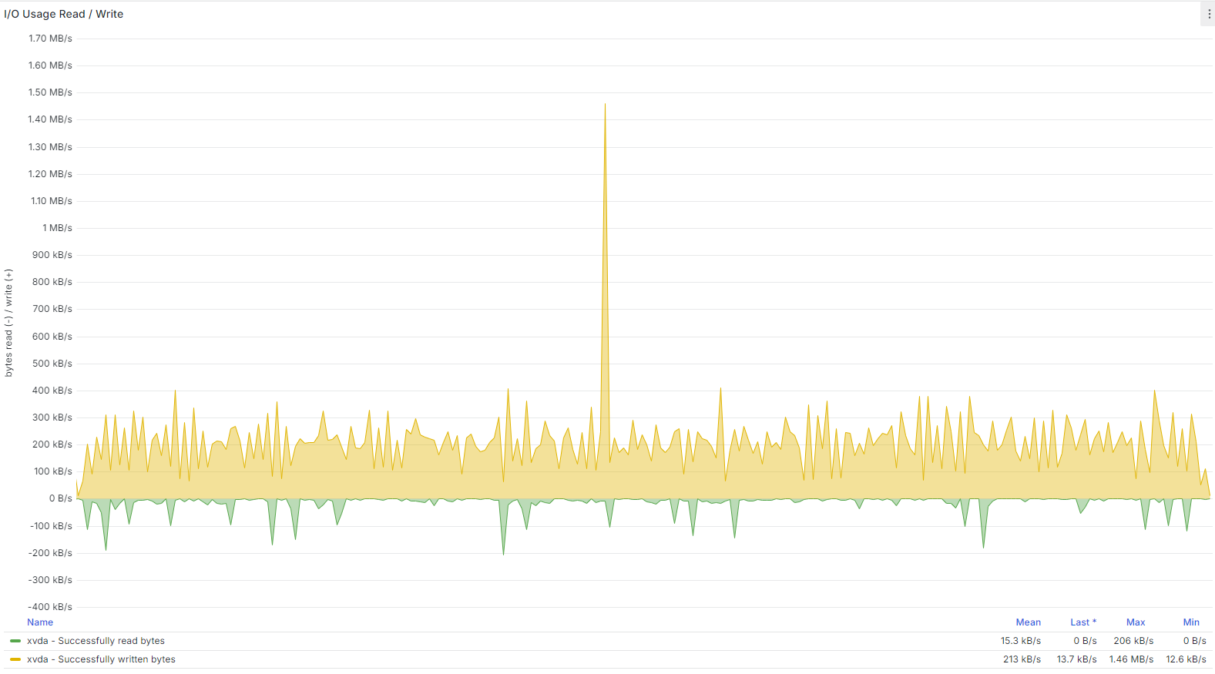

На графике выше видно, что:

* В начале теста: скорость чтения дисковой подсистемы составляла около 0 B/s, а скорость записи — около 224 kB/s.
* По мере продолжения теста: скорость чтения оставалась относительно стабильной, колеблясь в пределах 0-300 kB/s, с редкими пиками до 1.46 MB/s.
* Скорость записи: в основном колебалась в пределах 0-300 kB/s, с редкими пиками до 1.46 MB/s.
* В течение теста: наблюдались значительные колебания скорости записи, с пиками до 1.46 MB/s.

Система справлялась с нагрузкой на дисковую подсистему, но наблюдаются значительные колебания скорости чтения и записи, что может указывать на проблемы с производительностью или конфигурацией дисковой подсистемы.

**Сравнение с показателями отчета по тесту Базовый профиль без применения ручки CPU Load:**

#### 1. **Базовый профиль**:

* Начальная скорость чтения диска: около 100 kB/s.
* Средняя скорость чтения: 35.3 kB/s.
* Скорость чтения колебалась: в пределах 150-450 kB/s.
* Максимальная скорость чтения: достигала 1.43 MB/s.
* Скорость записи: стабильная, в среднем 241 kB/s.
* Стабильность: Система поддерживала стабильную работу без значительных проблем.

Система демонстрировала стабильность с небольшими колебаниями в скорости чтения и записи. Наблюдался один резкий пик, указывающий на временную интенсивную операцию.

#### 2. **Базовый профиль CPU Load**:

* Начальная скорость чтения диска: около 0 B/s.
* Средняя скорость чтения: 15.3 kB/s.
* Скорость чтения колебалась: в пределах 0-1.46 MB/s.
* Максимальная скорость чтения: до 1.46 MB/s.
* Скорость записи: колебалась в пределах 0-1.46 MB/s.
* Значительные колебания: скорости чтения и записи.

Система справлялась с нагрузкой на дисковую подсистему, но значительные колебания скорости чтения и записи указывают на возможные проблемы с производительностью или конфигурацией дисковой подсистемы.

**График - Потребление сетевых ресурсов(Сервер)**

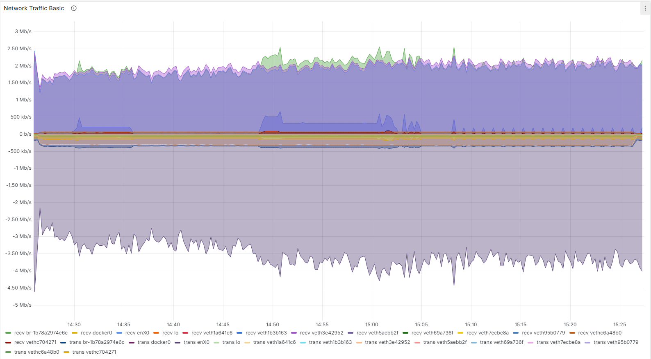

На графике выше видно, что:

* В начале теста: скорость передачи данных по сети колебалась в пределах от -4.5 Mb/s до 2.5 Mb/s.
* По мере продолжения теста: скорость передачи данных оставалась относительно стабильной, колеблясь в пределах 0-2 Mb/s.
* В течение теста: наблюдались значительные колебания скорости передачи данных, с пиками до 2.5 Mb/s.
* Средняя скорость передачи данных: составляла примерно 1.5 Mb/s.
* Минимальная зафиксированная скорость передачи данных: -4.5 Mb/s.
* Максимальная зафиксированная скорость передачи данных: 2.5 Mb/s.

**Вывод:** Система справлялась с нагрузкой на сетевые ресурсы без значительных проблем. Наблюдаемые колебания находятся в пределах допустимых значений и не указывают на серьезные проблемы с производительностью.

**Сравнение с показателями отчета по тесту Базовый профиль без применения ручки CPU Load:**

#### 1. **Базовый профиль**:

* Начальный пик входящего трафика до 1.06 MB/s, затем стабилизация.
* Входящий трафик: 400-600 kB/s с небольшими колебаниями.
* Исходящий трафик: 400-600 kB/s, стабилен после начального пика.
* Колебания указывают на нормальную сетевую активность.
* Средняя скорость передачи данных стабильна.

**Вывод:** Система эффективно справлялась с сетевой нагрузкой. Наблюдаемые пики быстро возвращались к нормальным значениям, сетевые ресурсы использовались в пределах допустимых значений.

#### 2. **Базовый профиль CPU Load**:

* Скорость передачи данных в начале: от -4.5 Mb/s до 2.5 Mb/s.
* В течение теста: стабильные 0-2 Mb/s.
* Колебания: с пиками до 2.5 Mb/s.
* Средняя скорость: 1.5 Mb/s.
* Минимальная скорость: -4.5 Mb/s.
* Максимальная скорость: 2.5 Mb/s.

Система справлялась с сетевой нагрузкой без значительных проблем. Колебания находятся в допустимых пределах, пиковые значения указывают на временные интенсивные операции.

Начало формы

Конец формы

**График - Hits per Second**

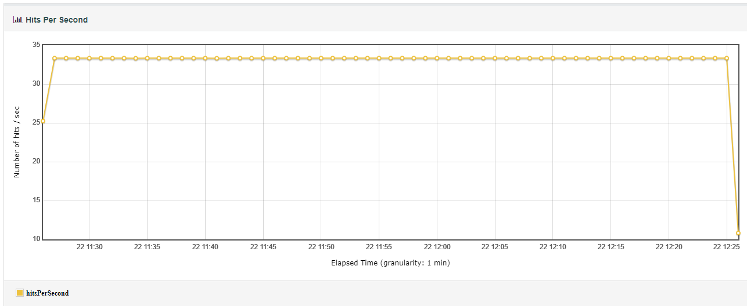

На графике выше видно, что:

* В начале теста скорость запросов быстро достигла уровня около 33 запросов в секунду и оставалась стабильной на этом уровне до конца теста.
* В течение теста не наблюдалось значительных колебаний или спадов в количестве запросов.

Система справлялась с нагрузкой на уровне 33 запросов в секунду, демонстрируя стабильную производительность на протяжении всего теста.

**Сравнение с показателями отчета по тесту Базовый профиль без применения ручки CPU Load:**

#### **Базовый профиль:**

• Стабильная скорость запросов: 33 запросов/секунду.

• Снижение в конце теста: После 12:05 количество запросов резко снизилось до 5 запросов/секунду.

• Общая стабильность: Система поддерживала нагрузку на уровне 33 запросов/секунду без значительных проблем.

Система эффективно справлялась с нагрузкой на протяжении теста

#### **Базовый профиль CPU Load:**

* Стабильная скорость запросов: 33 запросов/секунду.
* Снижение в конце теста: Не наблюдалось.
* Общая стабильность: Система поддерживала нагрузку на уровне 33 запросов/секунду без значительных проблем.

Система демонстрировала стабильную работу на уровне 33 запросов в секунду на протяжении всего теста. Не наблюдалось значительных колебаний или спадов, что указывает на стабильную производительность и способность системы справляться с заданной нагрузкой.

**График - Transaction per second**

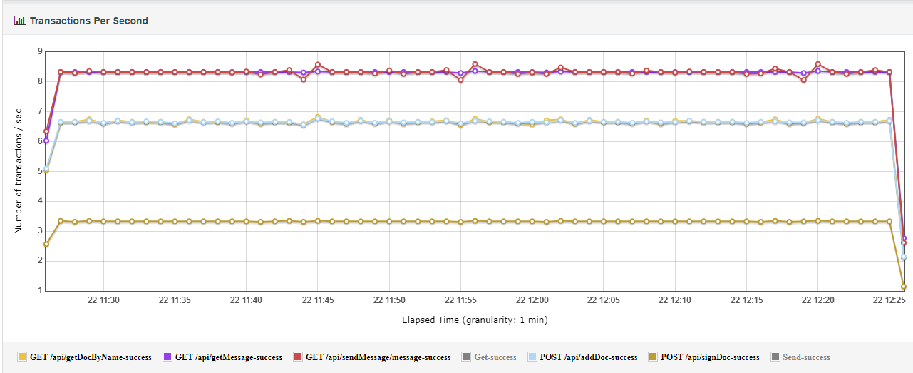

На графике выше видно, что:

* В начале теста количество транзакций быстро достигло стабильного уровня:
  + GET /api/getDocByName-success – около 8 транзакций в секунду.
  + GET /api/getMessage-success – около 7 транзакций в секунду.
  + GET /api/sendMessage/message-success – около 8 транзакций в секунду.
  + POST /api/addDoc-success – около 4 транзакций в секунду.
  + POST /api/signDoc-success – около 3 транзакций в секунду.
* В течение теста не наблюдалось значительных колебаний или спадов в количестве транзакций. Все операции оставались стабильными на своих уровнях.

Система в целом стабильно обрабатывала транзакции в течение теста, демонстрируя стабильную производительность без значительных колебаний или спадов.

**Сравнение с показателями отчета по тесту Базовый профиль без применения ручки CPU Load:**

#### **1.Базовый профиль**:

* GET /api/getDocByName-success: около 7 транзакций в секунду.
* GET /api/getMessage-failure: около 8 транзакций в секунду.
* GET /api/getMessage-success: около 8 транзакций в секунду.
* GET /api/sendMessage/message-success: около 8 транзакций в секунду.
* POST /api/addDoc-success: около 7 транзакций в секунду.
* POST /api/signDoc-success: около 7 транзакций в секунду.

Система стабильно обрабатывала транзакции без значительных колебаний или спадов, соответствуя заявленным нагрузкам. Все показатели находятся в пределах допустимых значений для базового профиля нагрузки.

#### 2. **Базовый профиль CPU Load**:

* GET /api/getDocByName-success: около 8 транзакций в секунду.
* GET /api/getMessage-success: около 7 транзакций в секунду.
* GET /api/sendMessage/message-success: около 8 транзакций в секунду.
* POST /api/addDoc-success: около 4 транзакций в секунду.
* POST /api/signDoc-success: около 3 транзакций в секунду.
* Общая стабильность: Система поддерживала стабильную нагрузку без значительных проблем.

Система демонстрировала стабильную работу на уровне заявленных транзакций в секунду на протяжении всего теста. Не наблюдалось значительных колебаний или спадов, что указывает на стабильную производительность и способность системы справляться с заданной нагрузкой.

**График - Времена отклика**

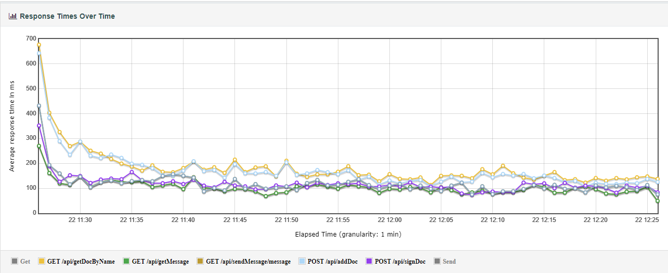

На графике выше видно, что:

* В начале теста времена отклика для всех операций быстро стабилизировались на следующих уровнях:
  + GET /api/getDocByName: около 150 мс.
  + GET /api/getMessage: около 100 мс.
  + GET /api/sendMessage/message: около 100 мс.
  + POST /api/addDoc: около 200 мс.
  + POST /api/signDoc: около 100 мс.
* В течение теста временами наблюдались небольшие пики времени отклика, которые затем быстро возвращались к нормальным значениям.
* В конце теста времена отклика для всех операций также оставались стабильными.

Cистема стабильно обрабатывала запросы с допустимым временем отклика большую часть времени теста. Небольшие пики, которые иногда наблюдались, быстро нормализовались. В общем, времена отклика находятся в пределах допустимых значений для базового профиля нагрузки.

### **Сравнение с показателями отчета по тесту Базовый профиль без применения ручки CPU Load:**

#### **1. Базовый профиль:**

* GET /api/getDocByName: около 150 мс.
* GET /api/getMessage: около 100 мс.
* GET /api/sendMessage/message: около 100 мс.
* POST /api/addDoc: около 200 мс.
* POST /api/signDoc: около 100 мс.
* Общая стабильность: Система поддерживала стабильную нагрузку без значительных проблем.

Система эффективно справлялась с нагрузкой на протяжении всего теста, показывая стабильные результаты без значительных колебаний.

#### **2. Базовый профиль CPU Load:**

* GET /api/getDocByName: около 150 мс.
* GET /api/getMessage: около 100 мс.
* GET /api/sendMessage/message: около 100 мс.
* POST /api/addDoc: около 200 мс.
* POST /api/signDoc: около 100 мс.
* Общая стабильность: Система поддерживала стабильную нагрузку без значительных проблем.

Система демонстрировала стабильную работу на уровне заявленных времен отклика на протяжении всего теста. Небольшие пики, которые иногда наблюдались, быстро нормализовались, что указывает на стабильную производительность и способность системы справляться с заданной нагрузкой.

**График – Kafka: Message in per second**

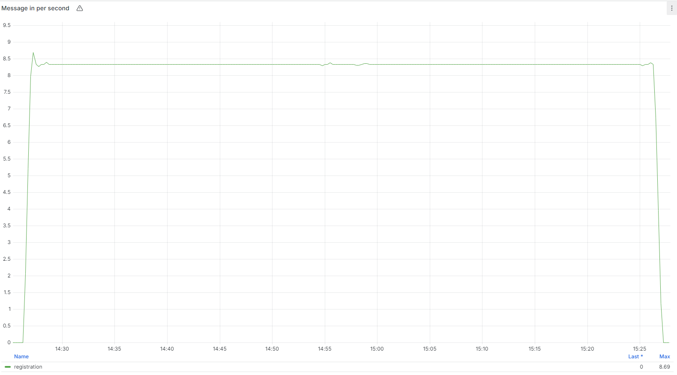

На графике выше видно, что:

* В начале теста количество сообщений в секунду для Kafka резко увеличилось до уровня около 8.69 сообщений/секунду.
* По мере продолжения теста скорость поступления сообщений оставалась стабильной на этом уровне.
* В конце теста, около 15:25, наблюдалось снижение количества сообщений до нуля, что может быть связано с окончанием теста.
* Средняя скорость поступления сообщений составляла около 8.69 сообщений/секунду.

Система справлялась с заданной нагрузкой эффективно большую часть времени. Количество сообщений оставалось стабильным на уровне 8.69 сообщений в секунду без значительных колебаний.

**Сравнение с показателями отчета по тесту Базовый профиль без применения ручки CPU Load:**

**1. Базовый профиль:**

* **Начало теста:** 8.89 сообщений/сек.
* **Стабильность:** 8.89 сообщений/сек.
* **Средняя скорость:** 8.89 сообщений/сек.
* **Проблемы:** нет.

**Вывод:** Система справлялась с заданной нагрузкой эффективно.

**2. Базовый профиль CPU Load:**

* Начало теста: 8.69 сообщений/сек.
* Стабильность: 8.69 сообщений/сек.
* Средняя скорость: 8.69 сообщений/сек.
* Проблемы: кратковременное снижение до нуля в конце теста, которое быстро нормализовалось.

Система справлялась с заданной нагрузкой эффективно, несмотря на кратковременное снижение скорости поступления сообщений в конце теста.

**График –PostgresSQL**

* 1. **Average CPU Usage**

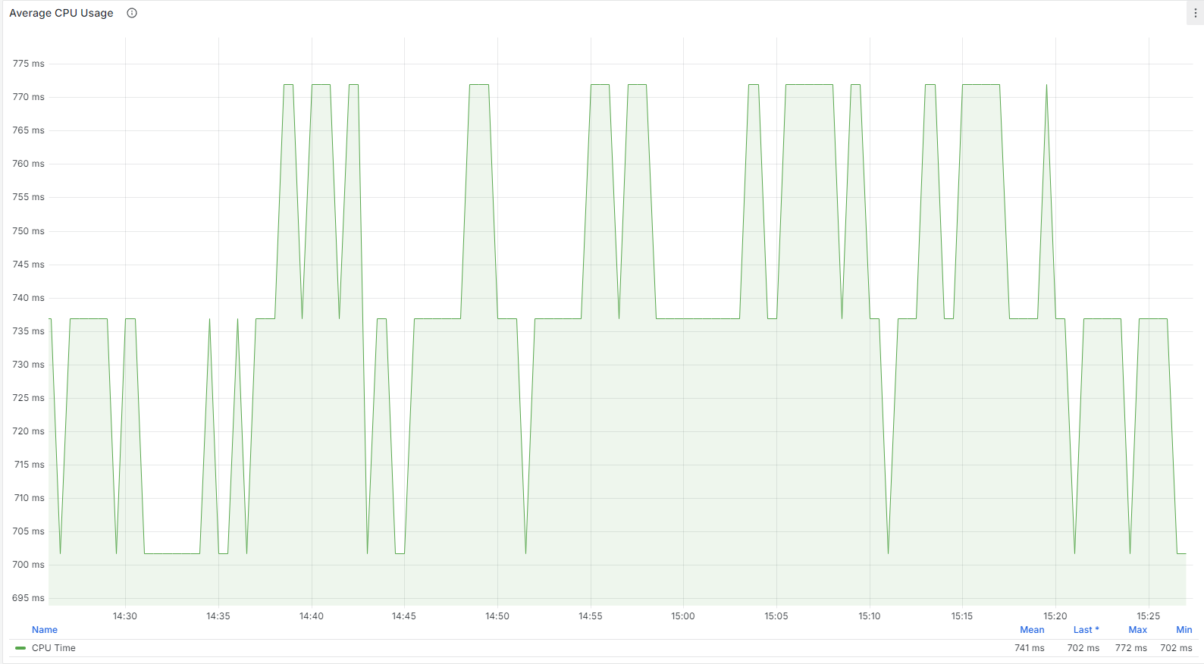

На графике выше видно, что:

* В начале теста среднее использование CPU для PostgreSQL составляло около 735 мс.
* На протяжении теста наблюдаются регулярные колебания использования CPU, с периодическими пиками до 772 мс.
* В периоды между пиками использование CPU возвращалось к значениям около 735 мс.
* Минимальное использование CPU составляло около 702 мс.
* Среднее использование CPU в течение теста составляло около 741 мс.

Система смогла поддерживать стабильное использование CPU на уровне около 735 мс с периодическими пиками до 772 мс без значительных проблем. Колебания использования CPU могут быть связаны с выполнением интенсивных операций в базе данных, что является нормальным поведением для PostgreSQL при выполнении сложных запросов.

**Сравнение с показателями отчета по тесту Базовый профиль без применения ручки CPU Load:**

**1. Базовый профиль:**

* Начало теста: 740 мс.
* Колебания: 800-840 мс.
* Пики: до 877 мс.
* Минимум: 737 мс.
* Среднее: 827 мс.

Система стабильно использовала CPU, с периодическими пиками до 877 мс.

**2. Базовый профиль CPU Load:**

* Начало теста: 735 мс.
* Колебания: 735 мс.
* Пики: до 772 мс.
* Минимум: 702 мс.
* Среднее: 741 мс.

Система стабильно использовала CPU, с периодическими пиками до 772 мс.

**2. Lock tables**

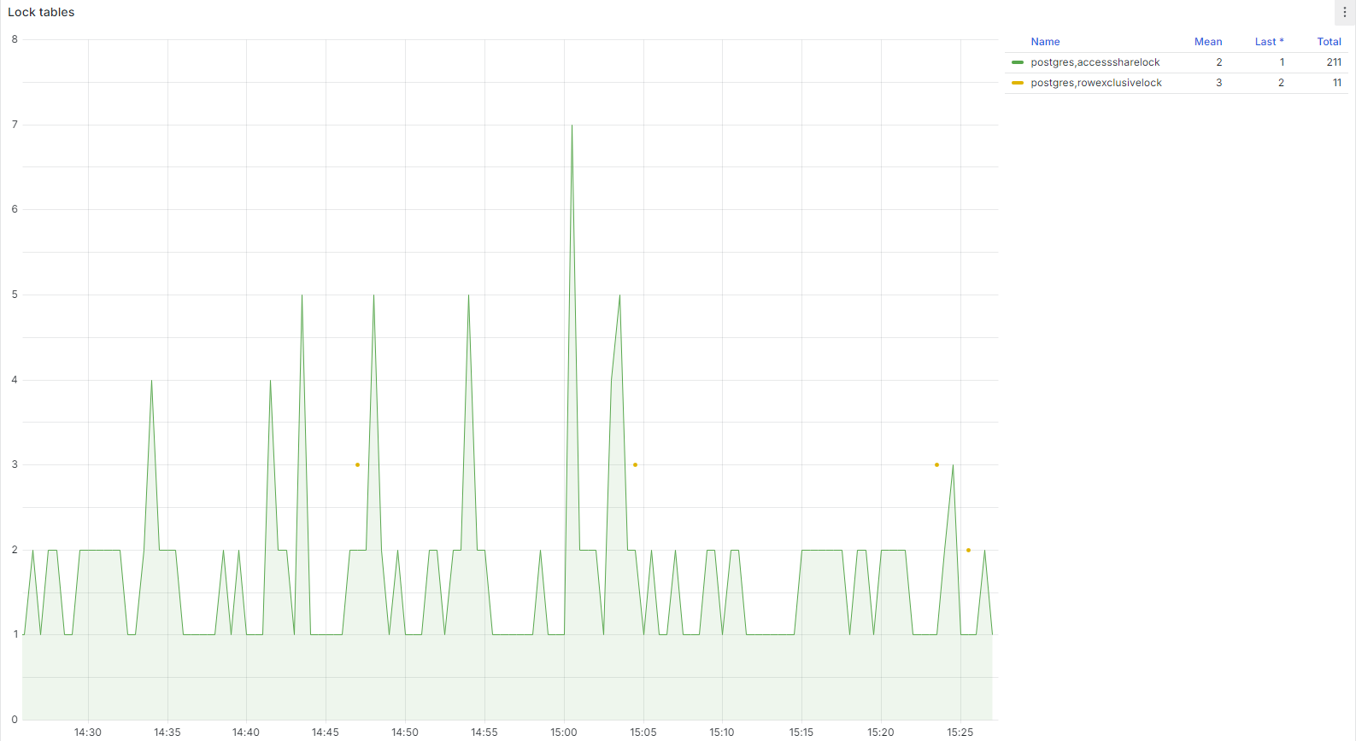

На графике выше видно, что:

* В начале теста количество заблокированных таблиц было около 2.
* В течение теста наблюдаются регулярные колебания количества заблокированных таблиц, с пиками до 5.
* На протяжении всего теста количество заблокированных таблиц оставалось стабильным, колеблясь между 1 и 5.
* Среднее количество заблокированных таблиц составляло 2 для accesssharelock и 3 для rowexclusivelock.

Система стабильно обрабатывала запросы с допустимым количеством заблокированных таблиц. Колебания в количестве заблокированных таблиц могут быть связаны с выполнением интенсивных операций в базе данных, что является нормальным поведением для PostgreSQL при выполнении сложных запросов.

**Сравнение с показателями отчета по тесту Базовый профиль без применения ручки CPU Load**

**1. Базовый профиль:**

* Начало теста: 10-20 блокировок.
* Колебания: регулярные, с пиками до 38 блокировок.
* Периоды между пиками: 10-20 блокировок.
* Среднее accesssharelock: 16 блокировок.
* Среднее rowexclusivelock: 4 блокировки.

Система стабильно поддерживала количество блокировок на уровне 10-20 с пиками до 38 блокировок.

**2. Базовый профиль CPU Load:**

1. Начало теста: 2 блокировки.
2. Колебания: регулярные, с пиками до 5 блокировок.
3. Периоды между пиками: 1-5 блокировок.
4. Среднее accesssharelock: 2 блокировки.
5. Среднее rowexclusivelock: 3 блокировки.

Система стабильно обрабатывала запросы с минимальным количеством заблокированных таблиц, колеблясь между 1 и 5 блокировками.

1. **Idle sessions**

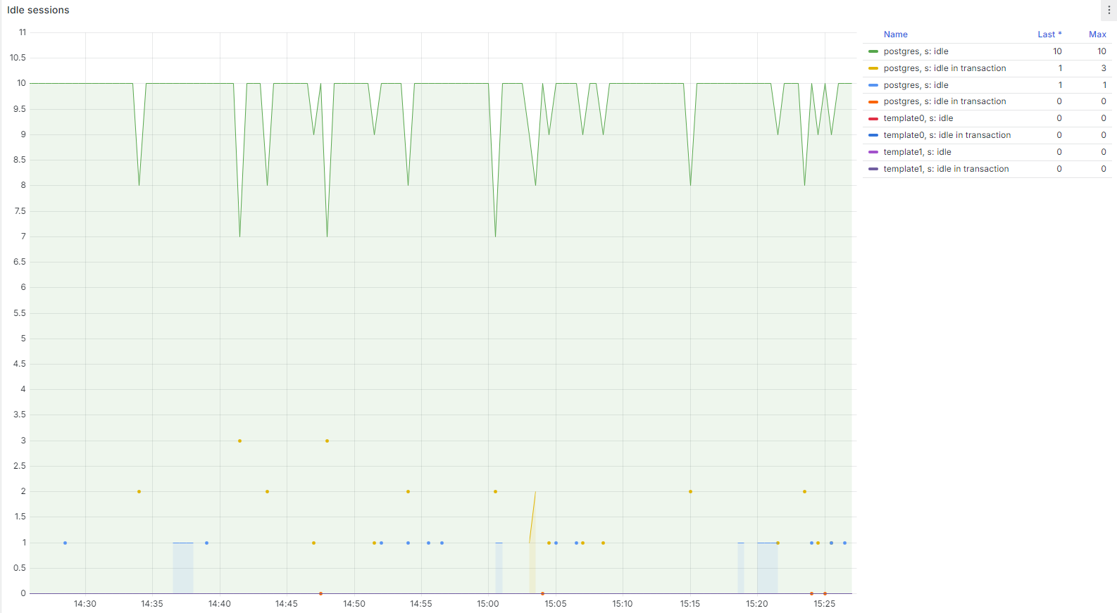

На графике выше видно, что:

* В начале теста количество неактивных сессий (idle) было около 10.
* В течение теста наблюдаются регулярные колебания количества неактивных сессий, с периодическими пиками до 10 и падениями до 7.
* На протяжении всего теста количество неактивных сессий оставалось в основном на уровне около 10.
* Среднее количество неактивных сессий в течение теста составляло 10 для postgres и 1 для template0.

Система стабильно обрабатывала запросы с допустимым количеством неактивных сессий. Колебания в количестве неактивных сессий могут быть связаны с выполнением интенсивных операций в базе данных, что является нормальным поведением для PostgreSQL при выполнении сложных запросов.

**Samplers  
График 1: временные затраты**

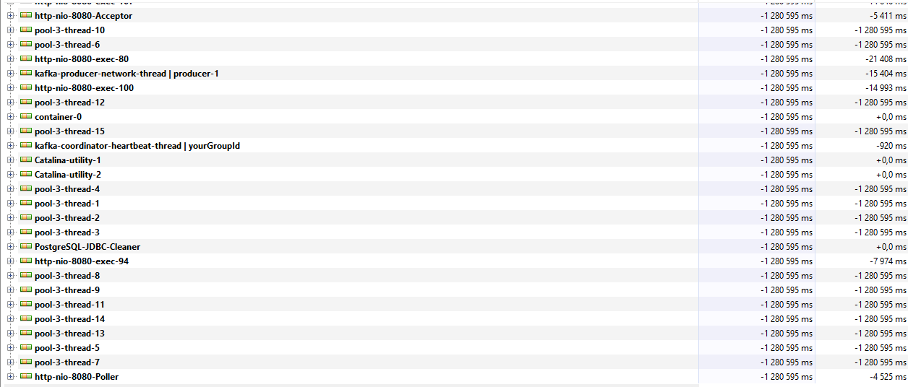

На графике выше видно, что:

• **java.io.FileOutputStream:**  
Время: -9943 мс  
Запись в файл.

• **java.util.concurrent.ConcurrentHashMap:**  
Время: -12240 мс  
Использование конкурентной хэш-карты.

• **sun.nio.ch.SocketChannelImpl:**  
Время: -19070 мс  
Работа с каналами сокетов.

• **java.util.zip.GZIPOutputStream:**  
Время: -38201 мс  
Сжатие данных.

• **java.nio.channels.SocketChannel:**  
Время: -55440 мс  
Работа с сетевыми сокетами.

• **java.lang.Thread:**  
Время: -62986 мс  
Потоковая обработка.

• **java.io.BufferedOutputStream:**  
Время: -159407 мс  
Буферизация перед записью.

• **java.io.PrintStream:**  
Время: -372186 мс  
Печать данных.

• **org.example.service.ModelAnalyzer$CpuTask:**  
Время: -1132970 мс  
Задачи анализа модели.

• **java.lang.Math:**  
Время: -18075960 мс  
Математические операции.

**График 2:** **потоки**

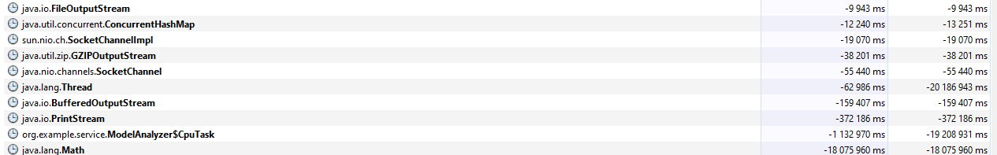

На графике выше видно, что:

• **http-nio-8080-Acceptor:**  
Время: -5411 мс  
Обработка HTTP запросов.

• **kafka-producer-network-thread | producer-1:**  
Время: -15404 мс  
Работа Kafka-продюсера.

• **PostgreSQL-JDBC-Cleaner:**  
Время: -7974 мс  
Очистка соединений JDBC.

• **Другие потоки:**  
Время: -1280595 мс (в среднем)  
Разные служебные потоки.

**График - Errors**

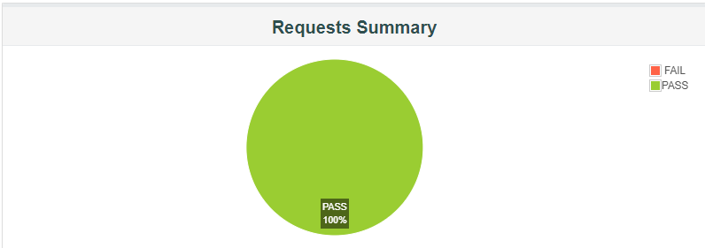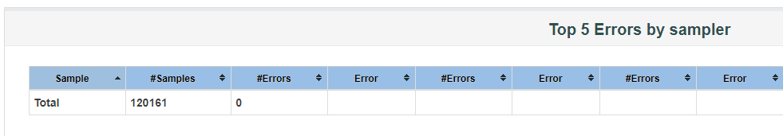

На графике выше видно, что:

* В ходе тестирования общее количество запросов составило 120161.
* Количество запросов, завершившихся с ошибкой, составило 0.
* Успешных запросов было 100%, что свидетельствует о высокой надежности системы.

Система смогла поддерживать высокий уровень успешных запросов (100%), что свидетельствует о ее стабильной работе. В тесте не было зарегистрировано ошибок, что указывает на отличную конфигурацию системы и доступность всех необходимых ресурсов.

**Сравнение с показателями отчета по тесту Базовый профиль без применения ручки CPU Load**

**1. Базовый профиль:**

* Общее количество запросов с ошибкой: 0.02%.
* Успешные запросы: 99.98%.
* Тип ошибок: все ошибки (100%) GET /api/getMessage с кодом 404.
* Общее количество ошибок 404: 19.

Система показала высокую надежность с 99.98% успешных запросов. Ошибки 404 связаны с недоступными ресурсами или неправильными URL.

**2. Базовый профиль CPU Load:**

* Общее количество запросов с ошибкой: 0.
* Успешные запросы: 100%.

Система показала высокую надежность с 100% успешных запросов. В тесте не было зарегистрировано ошибок, что указывает на отличную конфигурацию системы и доступность всех необходимых ресурсов.